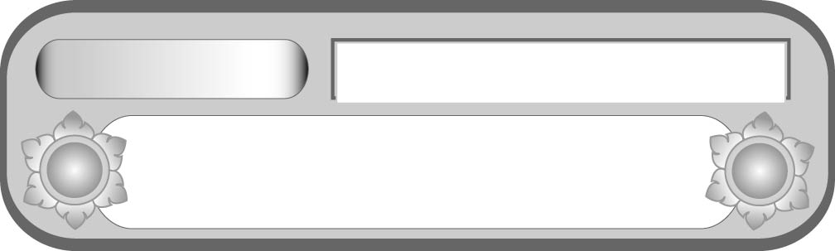
หน่วยการเรียนรู้ที่ ๔
ภาษาไทยน่าเรียน...ฝึกเขียนประโยค
แผนการจัดการเรียนรู้ที่ ๓
ใฝ่รู้ใฝ่เรียน ฝึกเขียนด้วยประโยค
ชั้นประถมศึกษาปีที่ ๕ เวลา ๑ ชั่วโมง


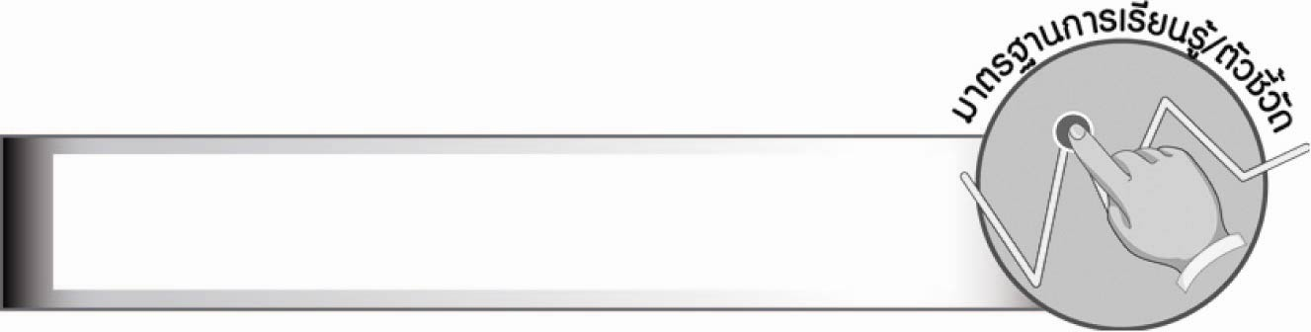
มาตรฐานการเรียนรู้/ตัวชี้วัด

มาตรฐานการเรียนรู้
มาตรฐาน ท ๔.๑ เข้าใจธรรมชาติของภาษาและหลักภาษาไทย การเปลี่ยนแปลงของภาษา
และพลังของภาษา ภูมิปัญญาทางภาษา และรักษาภาษาไทยไว้เป็นสมบัติของชาติ
ตัวชี้วัด
ท ๔.๑ ป. ๕/๒ จำแนกส่วนประกอบของประโยค

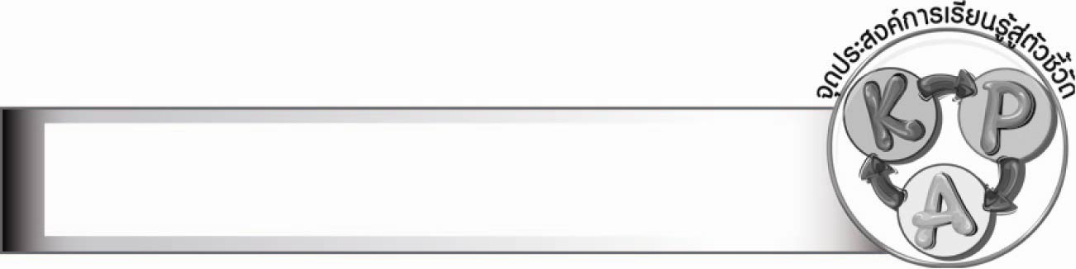
จุดประสงค์การเรียนรู้สู่ตัวชี้วัด

๑. บอกลักษณะและส่วนประกอบของประโยค (K)
๒. ใช้คำแต่งประโยคชนิดต่าง ๆ (P)
๓. กระตือรือร้นในการเข้าร่วมกิจกรรมการเรียนรู้ (A)

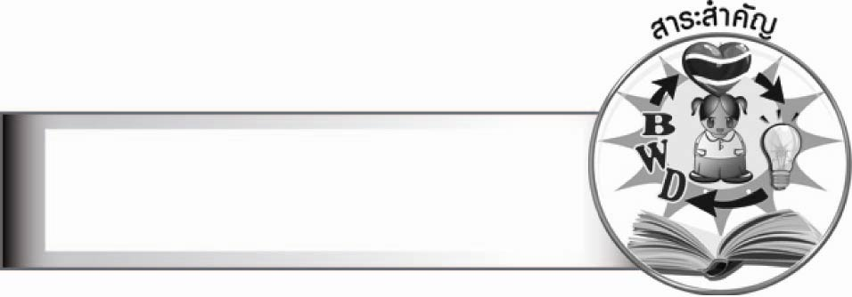
สาระสำคัญ

ประโยคต้องมีใจความสมบูรณ์ จึงจะสื่อสารได้ชัดเจน

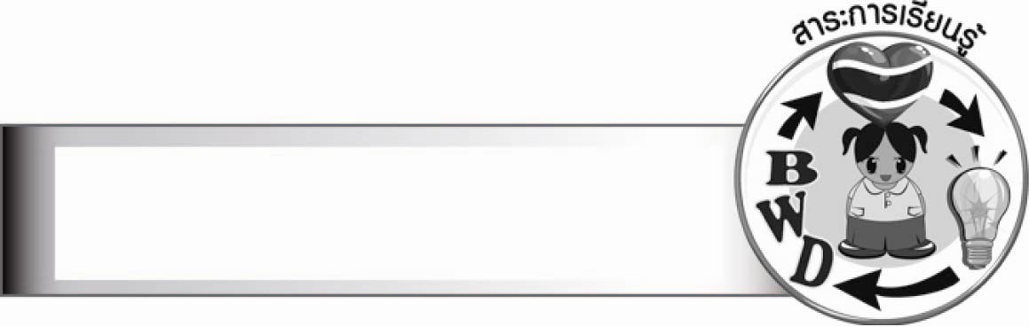
สาระการเรียนรู้

การแต่งประโยคชนิดต่าง ๆ

สมรรถนะสำคัญของผู้เรียน

๑. ความสามารถในการสื่อสาร
- ทักษะการอ่าน
- ทักษะการเขียน
- ทักษะการฟัง การดู และการพูด
๒. ความสามารถในการคิด
- การวิเคราะห์
- การสังเคราะห์
- การประยุกต์/การปรับปรุง
- การสรุปความรู้
- การประเมินค่า
๓. ความสามารถในการแก้ปัญหา
๔. ความสามารถในการใช้ทักษะชีวิต

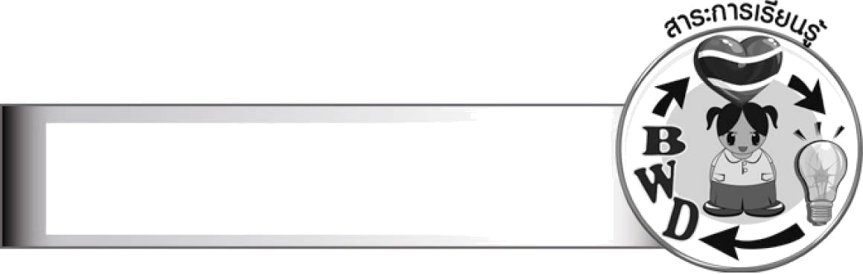
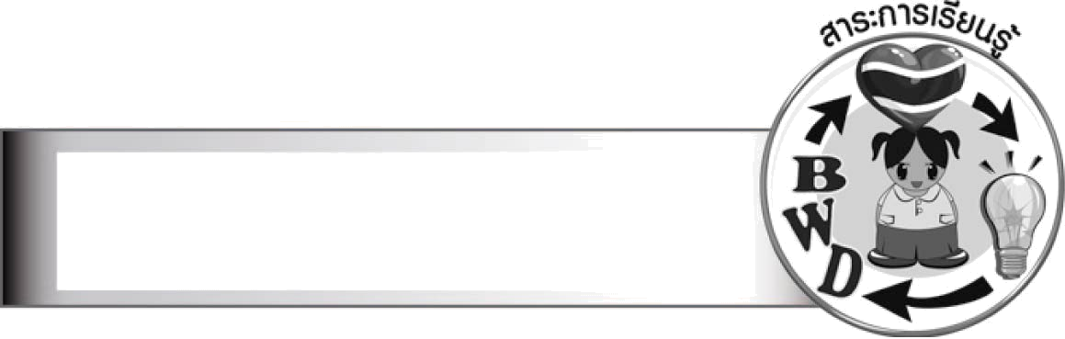
คุณลักษณะอันพึงประสงค์

ใฝ่เรียนรู้
ตัวชี้วัดที่ ๔.๑ ตั้งใจ เพียรพยายามในการเรียนและเข้าร่วมกิจกรรมการเรียนรู้
มุ่งมั่นในการทำงาน
ตัวชี้วัดที่ ๖.๑ ตั้งใจและรับผิดชอบในการปฏิบัติหน้าที่การงาน
ตัวชี้วัดที่ ๖.๒ ทำงานด้วยความเพียรพยายามและอดทนเพื่อให้งานสำเร็จตามเป้าหมาย
รักความเป็นไทย
ตัวชี้วัดที่ ๗.๒ เห็นคุณค่าและใช้ภาษาไทยในการสื่อสารได้อย่างถูกต้องเหมาะสม

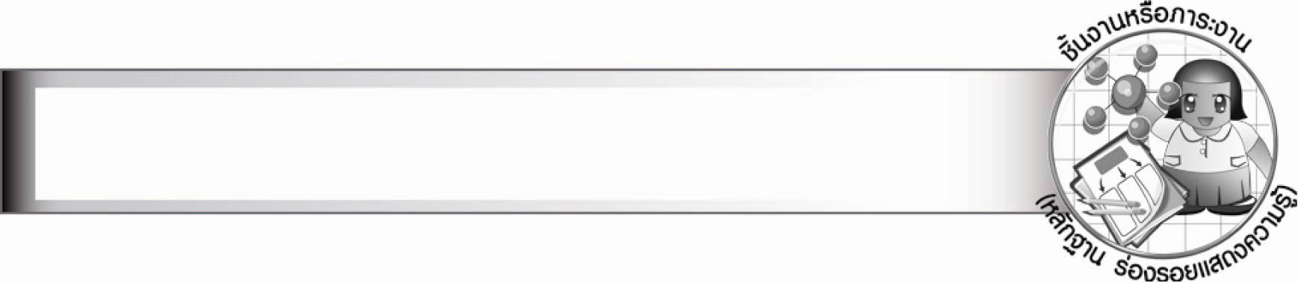
ชิ้นงานหรือภาระงาน (หลักฐาน ร่องรอยแสดงความรู้)
–
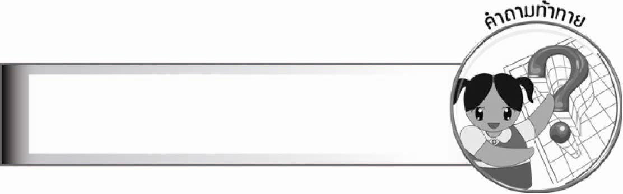
คำถามท้าทาย

นักเรียนจะมีวิธีแต่งประโยคอย่างไรให้น่าสนใจ


การจัดกิจกรรมการเรียนรู้

๑. ให้นักเรียนร่วมกันแสดงความคิดเห็น โดยครูใช้คำถามท้าทาย ดังนี้
๏ นักเรียนจะมีวิธีแต่งประโยคอย่างไรให้น่าสนใจ
๒. ให้นักเรียนอ่านประโยคที่ครูเขียนบนกระดาน เช่น นกบิน พ่อปลูกต้นไม้
จากนั้นครูใช้คำถามให้นักเรียนช่วยกันแสดงความคิดเห็น ดังนี้
๑) เราจะเพิ่มส่วนขยายประโยค “นกบิน” ได้อย่างไรบ้าง
๏ นกตัวนั้นบินไปมา ๏ นกฝูงนั้นบินสูง
๏ นกตัวน้อยบินฉวัดเฉวียน ๏ นกตัวนี้บินอยู่ใกล้ ๆ
๒) ประโยค “พ่อปลูกต้นไม้” จะมีส่วนขยายต่าง ๆ ได้อย่างไรบ้าง
๏ พ่อของฉันปลูกต้นไม้ ๏ พ่อของผมปลูกต้นไม้อย่างขะมักเขม้น
๏ พ่อปลูกต้นไม้ไว้หน้าบ้าน ๏ พ่อของเธอปลูกต้นไม้หลายชนิด
๓. ครูและนักเรียนร่วมกันอภิปรายว่า การมีส่วนขยายต่าง ๆ ช่วยให้ประโยคที่อ่านเป็นอย่างไร (มีความชัดเจน ทำให้เข้าใจประโยคได้ง่ายยิ่งขึ้น)
๔. ให้นักเรียนสังเกตเปรียบเทียบประโยค ๒ ประโยค บนกระดานต่อไปนี้

๑. ธิดาน้องของระวีเรียนอยู่ชั้นประถมศึกษา ๒. ธิดาเตือนเพื่อนไม่ให้ทิ้งขยะลงบนพื้นถนน

ครูใช้คำถามให้นักเรียนคิดและตอบ ดังนี้
๑) ประโยคที่ ๑ และ ๒ มีส่วนประกอบหรือเป็นประโยคชนิดเดียวกันหรือไม่
(ไม่เป็น เพราะประโยคที่ ๑ เป็นประโยค ๒ ส่วน / ประโยคที่ ๒ เป็นประโยค ๓ ส่วน)
๒) นักเรียนคิดว่าประโยคใดมีความน่าสนใจกว่ากัน เพราะเหตุใด (ประโยคที่ ๑ เป็นประโยคบอกเล่าธรรมดา ส่วนประโยคที่ ๒ เป็นประโยคที่มีข้อคิดเตือนใจให้รักสิ่งแวดล้อม รักความสะอาดของสถานที่สาธารณะ ประโยคที่ ๒ จึงมีความน่าสนใจมากกว่าประโยคแรก)

๕. ให้นักเรียนแบ่งกลุ่ม กลุ่มละ ๓ - ๕ คน แต่งประโยคตามชนิดของประโยคที่จับฉลากได้
(ประโยค ๒ ส่วน หรือประโยค ๓ ส่วน) กลุ่มละ ๔ - ๕ ประโยค โดยทุกประโยคต้องมีส่วนขยาย
แล้วร่วมกันพิจารณาความถูกต้องตามชนิดของประโยค และพิจารณาความถูกต้องเหมาะสม
ของส่วนขยาย
๖. ให้นักเรียนแต่งประโยคที่มีส่วนขยาย เป็นประโยค ๒ ส่วน และประโยค ๓ ส่วน
อย่างละ ๑ ประโยคในกระดาษแผ่นเล็กที่ครูแจกให้ แล้วออกมานำเสนอหน้าชั้นเรียน ทุกคนร่วมกันพิจารณาความถูกต้องเพื่อแก้ไข ปรับปรุงผลงาน
๗. ให้นักเรียนฝึกแต่งประโยคจากบทบาทสมมุติหรือท่าทางต่าง ๆ ที่เพื่อนแสดงให้ดูสลับกัน เช่น ทำท่าทางง่วงนอน ทำท่าคุยกันและหัวเราะ ทำท่าเล่นกีฬาบางชนิด โดยแต่งปากเปล่าแล้วบอกว่าเป็นประโยค ๒ ส่วน หรือประโยค ๓ ส่วน เช่น “นิดเผลอเหยียบเท้าของเอก” (ประโยค ๓ ส่วน)
“แก้วกับเจนหัวเราะเสียงดัง” (ประโยค ๒ ส่วน)
๘. ครูและนักเรียนร่วมกันสรุปความรู้เรื่อง ประโยค ๒ ส่วน ประโยค ๓ ส่วน การใช้ส่วนขยาย
ต่าง ๆ เพื่อให้ประโยคมีความชัดเจนยิ่งขึ้น มีรายละเอียดเพิ่มขึ้น และควรแต่งประโยคที่มีข้อคิดเตือนใจให้เกิดประโยชน์
๙. ให้นักเรียนทำกิจกรรมเสริมการเรียนรู้ โดยแต่งประโยค ๒ ส่วน และประโยค ๓ ส่วน
ที่มีบทขยาย อย่างละ ๓ ประโยค แล้วร่วมกันตรวจสอบความถูกต้อง
๑๐. ให้นักเรียนและครูร่วมกันสรุปความรู้ ดังนี้
๏ ประโยคต้องมีใจความสมบูรณ์ จึงจะสื่อสารได้ชัดเจน

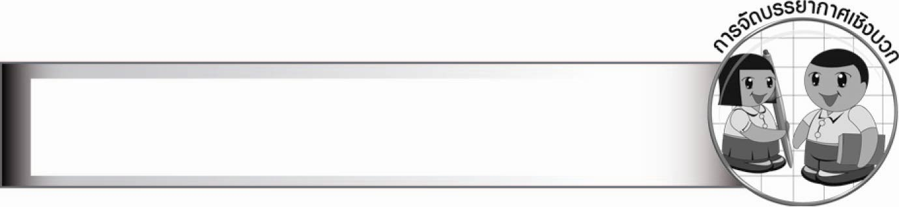
การจัดบรรยากาศเชิงบวก

ให้นักเรียนได้ตอบคำถามและแสดงความคิดเห็นอย่างอิสระ ตามความสามารถ
ครูเป็นผู้แนะนำให้นักเรียนคิดและกระตุ้นให้เกิดความกระตือรือร้น และมีความสุขในทุกกิจกรรม

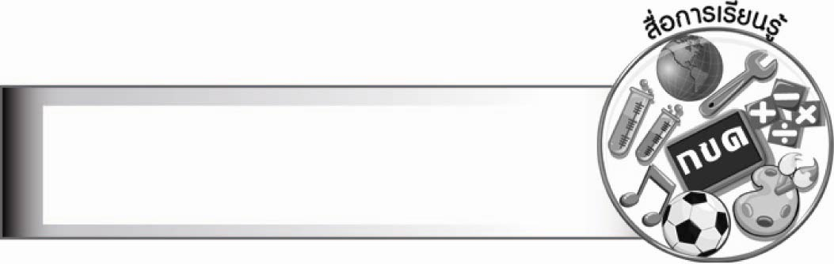
สื่อการเรียนรู้

๑. แถบประโยค
๒. ฉลาก
๓. กระดาษสำหรับแต่งประโยค

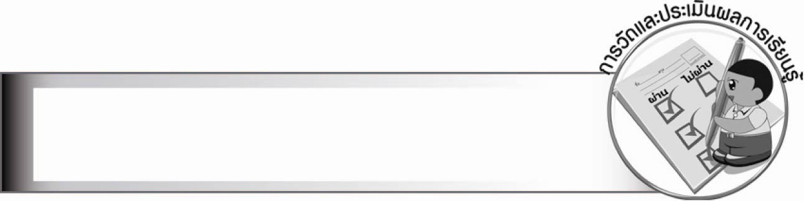
การวัดและประเมินผลการเรียนรู้

๑. วิธีการวัดและประเมินผล
๑.๑ สังเกตพฤติกรรมของนักเรียนในการเข้าร่วมกิจกรรม
๑.๒ สังเกตพฤติกรรมของนักเรียนในการเข้าร่วมกิจกรรมกลุ่ม
๑.๓ ตรวจผลงานของนักเรียน
๒. เครื่องมือ
๒.๑ แบบสังเกตพฤติกรรมการเข้าร่วมกิจกรรม
๒.๒ แบบสังเกตพฤติกรรมการเข้าร่วมกิจกรรมกลุ่ม
๓. เกณฑ์การประเมิน
๓.๑ การประเมินพฤติกรรมการเข้าร่วมกิจกรรม
ผ่านตั้งแต่ ๒ รายการ ถือว่า ผ่าน
ผ่าน ๑ รายการ ถือว่า ไม่ผ่าน
๓.๒ การประเมินพฤติกรรมการเข้าร่วมกิจกรรมกลุ่ม
คะแนน ๙ - ๑๐ ระดับ ดีมาก
คะแนน ๗ - ๘ ระดับ ดี
คะแนน ๕ - ๖ ระดับ พอใช้
คะแนน ๐ - ๔ ระดับ ควรปรับปรุง

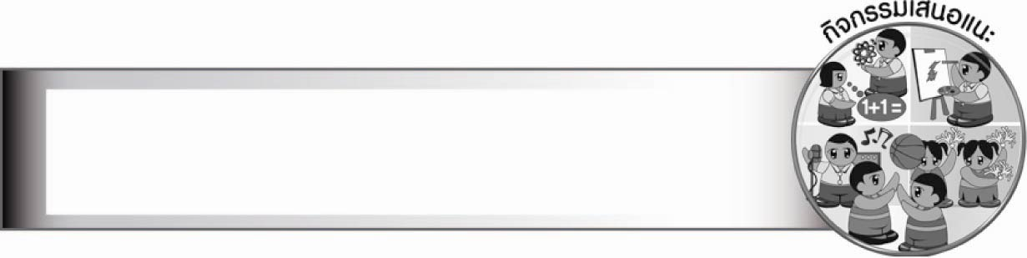
กิจกรรมเสนอแนะ

๑. ให้นักเรียนฝึกแต่งประโยคที่มีข้อคิดเตือนใจ
๒. ให้นักเรียนฝึกแต่งประโยคหลาย ๆ ประโยคให้ต่อเนื่องเป็นเรื่องสั้น ๆ นิทานสั้น ๆ
แล้วตั้งชื่อเรื่อง (ทำเดี่ยวหรือกลุ่มเล็ก ๆ ก็ได้)

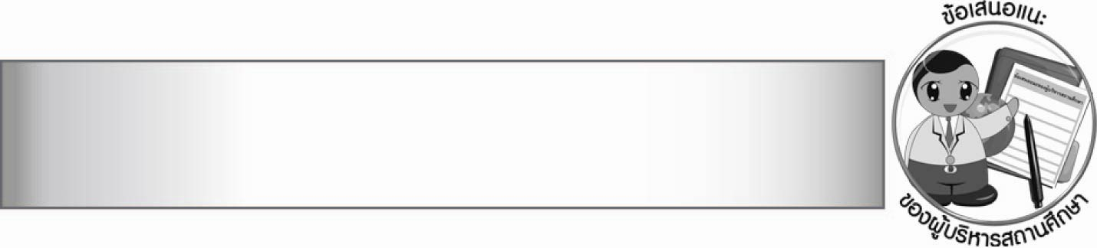
ข้อเสนอแนะของผู้บริหารสถานศึกษา

________________________________________________________________________________
________________________________________________________________________________
________________________________________________________________________________
________________________________________________________________________________
________________________________________________________________________________
________________________________________________________________________________
________________________________________________________________________________
________________________________________________________________________________
________________________________________________________________________________
________________________________________________________________________________
________________________________________________________________________________
________________________________________________________________________________
________________________________________________________________________________
________________________________________________________________________________
________________________________________________________________________________
________________________________________________________________________________
________________________________________________________________________________
________________________________________________________________________________
________________________________________________________________________________
________________________________________________________________________________
________________________________________________________________________________
________________________________________________________________________________
________________________________________________________________________________
________________________________________________________________________________
________________________________________________________________________________

ลงชื่อ________________________ (ผู้บริหารสถานศึกษา)
(_______________________)
_______/________/_______


บันทึกหลังการสอน

ผลการจัดการเรียนการสอน

_______________________________________________________________________________
_______________________________________________________________________________
_______________________________________________________________________________
_______________________________________________________________________________
_______________________________________________________________________________
_______________________________________________________________________________

ปัญหา/อุปสรรค

_______________________________________________________________________________
_______________________________________________________________________________
_______________________________________________________________________________
_______________________________________________________________________________
_______________________________________________________________________________
_______________________________________________________________________________

แนวทางแก้ไข

_______________________________________________________________________________
_______________________________________________________________________________
_______________________________________________________________________________
_______________________________________________________________________________
_______________________________________________________________________________
_______________________________________________________________________________

ลงชื่อ________________________ (ผู้บันทึก)
(________________________)
________/_______/_______

